自然体験交流センター 活動展開例

№  Ⅳ-５ | 活動名 | チャレンジランキング | 対 象 | 小学校  中学年以上 | 活動可能人数 | 80人
 |  |  | 所要時間 | 60分 | 活動場所 | 研修室
準備物 | 個 人・学 校 |  | セ ン タ ー
 | 筆記用具 |  | 得点表・キャップ・ボール・新聞紙・わりばし  ペットボトル・さいころ・ストップウォッチ
活 動 内 容 | 時間  （分） | 留 意 点
１ チャレンジランキングのねらいと内容を知る。  ※事前に４～５人のグループを作っておく。  ２ 道具を準備する。  ３ 全員でチャレンジランキングをする。  ※やり方、記録用紙は別紙参照  チャレンジランキングの例  ★さいころ「１」だし  ★キャップとばし  ★点取りボール  ★「の」の字さがし  ★わりばしダーツ  ４ 成績を発表する  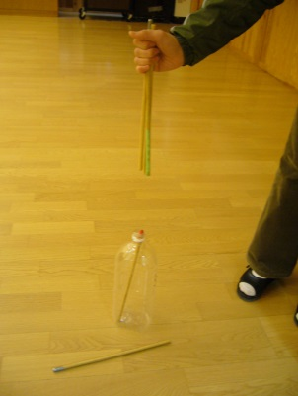  ５ 後片付けをする。  ・使ったものは、元の場所に戻す。  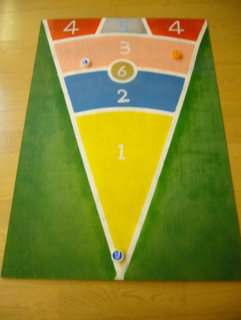  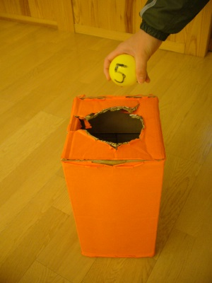  キャップとばし  点取りボール  わりばしダーツ | 10  40  5  5 | ○ゲームの内容を説明し、児童生徒が進んで活動できるように働きかける。  ○使用する道具は事前にセットしておく。  ○安全面における注意をする。

チャレンジランキング大会

種目 氏名 |  |  |  |  |  | 回 数
さいころ「１」だし |  |  |  |  |  | ２０回  チャレンジ
キャップ  とばし |  |  |  |  |  | ５回  チャレンジ
点取り  ボール |  |  |  |  |  | ５回  チャレンジ
「の」の字  さがし |  |  |  |  |  | １分間  チャレンジ
わりばし  ダーツ |  |  |  |  |  | １０本  チャレンジ
合 計

《説 明》
さいころ「１」だし・・・さいころを２０回ふって、「１」の目が何回でるか。

キャップとばし・・・・・５回キャップをとばして、得点表にあるキャップの総合得点を記入。

点取りボール・・・・・・５回ボールを引いた総合得点を記入。

「の」の字さがし・・・・１分間に「の」の字がいくつさがせるか。

わりばしダーツ・・・・・１０本のわりばしをペットボトルにいくつ入れられるか。
（目の位置から、ひざをまげない）

